FASES REQUERIMIENTO DE SOFTWARE

1. DESCRIPCION GENERAL DEL REQUERIMIENTO 2
2. FASE DE FORMALIZACIÓN 3
3. ANALISIS DE REQUISITOS Y REQUERIMIENTOS 4
5. LEVANTAMIENTO DEL REQUERIMIENTO DETALLADO 8
6. DISEÑO DE LA ARQUITECTURA DE SOLUCION 10

DESCRIPCION GENERAL DEL REQUERIMIENTO

PROYECTO | Abogabot
Nombre Requerimiento: | Registro y seguimiento de demandas legales
Fecha Solicitud: | 21/02//2022
Responsable(s) Solicitud: | Lic. Luis Antonio Carso Caballero
Dependencia(s) Solicitante: | Agencia de Asesoramiento Legal S.A. de C.V
Responsable Funcional designado por el equipo de desarrollo de software: | Luis Clemente Flores Morales

FASE DE FORMALIZACIÓN

Descripción de la Solicitud
Usuario Solicitante
Programa que busca automatizar las demandas de nuestros clientes, esto lo harán a través de una página web. Al momento de llenar el formulario se manda al proceso de pago para finalizar la transacción. Para dar seguimiento a su demanda, el cliente crea una cuenta en la plataforma y verá el seguimiento de cada una de las actualizaciones del proceso legal. El administrador del sitio recibe la notificación de una nueva demanda y con los datos llenados del formulario se crea automáticamente el documento legal en formato word para empezar el proceso. El administrador recibe el pago y debe de ser capaz de verlo en un dashboard. El administrador actualiza el proceso de la demanda y agrega comentarios en cada paso del proceso. Al usuario le llegan correos de notificación para saber el avance de su proceso.
Líder Funcional
El programa que se desarrollará es automatizar las demandas de sus clientes por medio de una página web en el cual estarán llenando un formulario y realizando el pago al finalizar el mismo. Tendrá un apartado en el cual por medio del folio generado y su usuario creado podrá dar seguimiento en las actualizaciones. La aplicación generara al administrador del sitio recibe notificación de una nueva demanda en formato Word. La aplicación tendrá un dashbord para visualizar los ingresos obtenidos, así como los pagos realizados pero que no se han comenzado el proceso de demanda para tener ese seguimiento. El administrador tendrá la opción de generar actualizaciones pertienentes hasta que el de la opción de finalizar, de estas actualizaciones se generaran correos automáticos a los clientes.

FIRMAS DE ACEPTACIÓN:

________________________________ _______________________________
Nombre Responsable Solicitud Nombre Líder OTI
Dependencia Solicitante Oficina Tecnologías de la Información

ANALISIS DE REQUISITOS Y REQUERIMIENTOS

Fecha Inicio | 21/02/2022 |  | Fecha Final | 21/02/2022
Modelamiento de Negocio
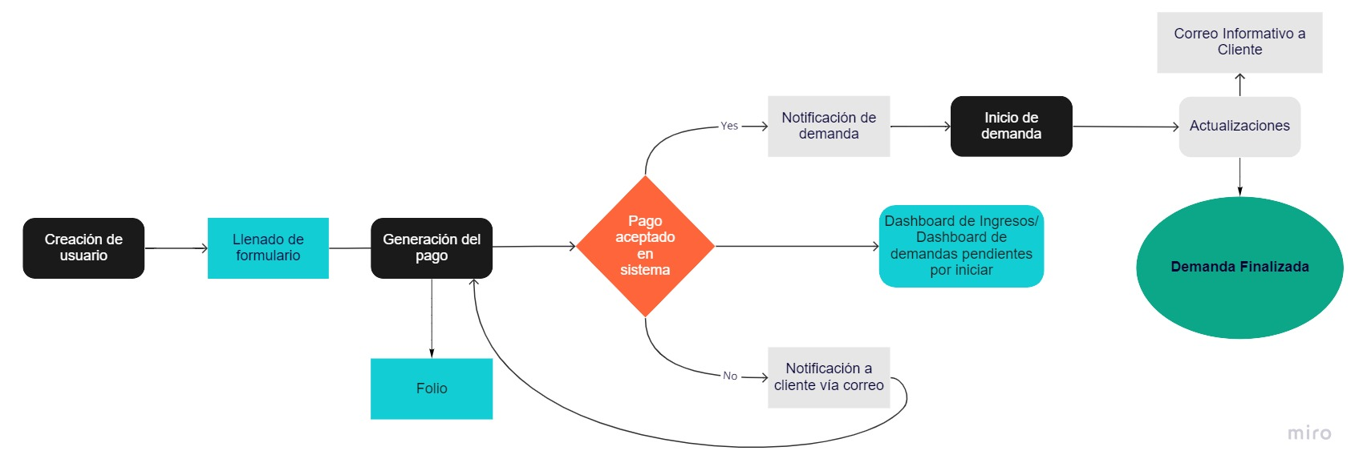

Términos de Referencia
Alcance de la solución | La solución podrá generar un tipo de demanda establecida ya por el sistema y la información que se proporcione, donde se podrá generar el pago de honorarios. Podrá generar el pago establecido por la plataforma. Se generarán usuarios para estar actualizados, dashboard de ingresos, dashboard de demandas no iniciadas y actualizaciones vía correo hasta la finalización de la demanda.  No se podrá tener una categorización de las demandas (manutención, violencia, etc). No se contará con un tabulador de costos. No se podrá solicitar nueva información una vez llenado el formulario.
Requerimientos Funcionales y criterios de aceptación y | Datos ingresados serán demográficos del demandante.  Datos sobre lo sucedido o motivo de la demanda.  Quien ingresará al sistema solamente será el administrador.  Se manejarán datos bancarios.
Requerimientos no Funcionales y de calidad | Compatibilidad con Google Chrome, Mozilla Firefox, Safari (macOS), Microsoft Edge, Avast Secure Browser, Opera, Vivaldi, Brave.  Manejo de datos de privacidad con forme a la ley de protección de datos personales.  Sera operativa en teléfonos celulares tambien.
Interesados en la solución
  Nombre/Rol/Perfil | Descripción
  Asigne un rol o nombre que permita identificar un interesado que participa dentro de la solución adelantada | Describa y justifique de qué manera participa el interesado dentro de la solución adelantada.
  Rol Desarrollador | El Desarrollador ser el encargado de programar las funcionalidades ya señaladas para poder obtener la página web.
Precondiciones | Entrega de requerimientos para el formulario que ese tendrá en el programa. Forma de pago en el sistema y limitantes a aceptar.
Requisitos Técnicos | Tipo de Desarrollo | Web Escritorio Móvil Servicio Web  Servicio Windows Otro:__________________
Requisitos Técnicos | Base de Datos | Oracle  SQL Server  MySQL  MongoDB  Otro:__________________ |  |  | Versión  _______  _______  _8.0.28_  _______  _______  _______
Requisitos Técnicos | Lenguaje | C#  VB  PHP  Java  JavaScript  Otro:___________________ |  |  | Versión  _______  _______  _______  __8.321_  _______  _______  _______
Viabilidad Técnica | Luego de adelantado el análisis de los requisitos y requerimientos es viable proponer una solución técnica para esta solicitud: SI ( ) NO ( )

FIRMAS DE ACEPTACIÓN:
Nombre | Dependencia | Teléfono | Firma
PROGRAMADOR | Empresa de programación S.A. de C.V. | 6861232343
CLIENTE | Agencia de Asesoramiento Legal S.A. de C.V | 6862343454

- FASE DE PLANEACIÓN Y GERENCIA DEL PROYECTO

Responsable |  |  |  | Fecha
Plan estratégico de fases del proyecto
N° | Nombre Etapa |  | Rol Responsable |  | Fecha Inicio | Fecha Fin | Comentarios
1 | Levantamiento de requerimientos |  | Programador |  | 22/02/2022 | 22/02/2022
2 | Configuración de ambiente PRODUCCION-WEB |  | Programador |  | 23/02/2022 | 23/02/2022
3 | Pruebas ambiente PRODUCCION |  | Programador |  | 23/02/2022 | 23/02/2022
4 | Configuración de ambiente PRE-PRODUCCION-WEB |  | Programador |  | 24/02/2022 | 03/03/2022
5 | Pruebas ambiente PRE-PRODUCCION-WEB |  | Programador |  | 03/03/2022 | 03/03/2022
6 | Configuración ambiente DESARROLLO-WEB |  | Programador |  | 04/03/2022 | 08/03/2022
7 | Pruebas ambiente DESARROLLO-WEB |  | Programador |  | 08/03/2022 | 08/03/2022
Diagrama de planeación
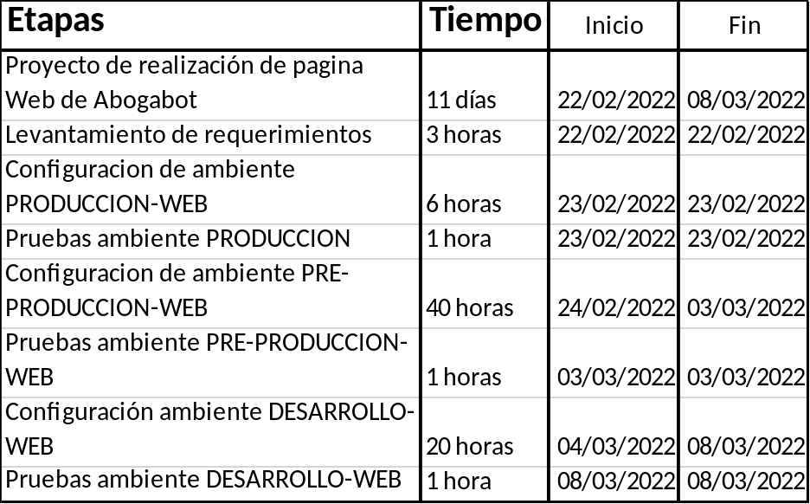

NOTA: Las fechas de planeación establecidas en este documento son aproximadas y estarán sujetas a modificaciones que surjan por control de cambios u otros factores.

FIRMAS DE ACEPTACIÓN:
Nombre | Dependencia | Teléfono | Firma
PROGRAMADOR | Empresa de programación S.A. de C.V. | 6861232343
CLIENTE | Agencia de Asesoramiento Legal S.A. de C.V | 6862343454

LEVANTAMIENTO DEL REQUERIMIENTO DETALLADO

Las historias de usuario deben ser independientes y debidamente identificadas; deben corresponder a una única funcionalidad y deben ser cortas y concisas
HISTORIAS DE USUARIO
Nº. |  | No.320
Titulo |  | Levantamiento de Abogabot
Fecha |  | 21/02/2022
Estimación |  | 80
Característica/Funcionalidad
Necesito que se automaticen las demandas de nuestros clientes, esto lo harán a través de una página web. Al momento de llenar el formulario se manda al proceso de pago para finalizar la transacción. Para dar seguimiento a su demanda, el cliente crea una cuenta en la plataforma y verá el seguimiento de cada una de las actualizaciones del proceso legal. El administrador del sitio recibe la notificación de una nueva demanda y con los datos llenados del formulario se crea automáticamente el documento legal en formato word para empezar el proceso. El administrador recibe el pago y debe de ser capaz de verlo en un dashboard. El administrador actualiza el proceso de la demanda y agrega comentarios en cada paso del proceso. Al usuario le llegan correos de notificación para saber el avance de su proceso.
Razón/Resultado
Con la finalidad de controlar el ingreso de las demandas que se tienen en el despacho así ahorrando tiempo y organizando el proceso de forma digital.
Criterios de Aceptación
Nº | Titulo |  | Contexto | Evento
1 | Ingreso del empleado a la plataforma. |  | Si el usuario es nuevo le dará la opción de generar uno. | Cuando la persona quiera generar una demanda nueva.
2 | Llenado de formulario. |  | Cuando se busque generar una nueva demanda. | La persona podrá llenar los datos necesarios para comenzar a generar la demanda.
3 | Generación de pago. |  | La persona termina del llenado y comienza a pagar. | La persona ingresa los datos bancarios para la generación del pago correspondiente.

Nombre | Dependencia | Teléfono | Firma
PROGRAMADOR | Empresa de programación S.A. de C.V. | 6861232343
CLIENTE | Agencia de Asesoramiento Legal S.A. de C.V | 6862343454

DISEÑO DE LA ARQUITECTURA DE SOLUCION

En caso de que existan excepciones asociadas a la arquitectura de referencia se debe incluir su correspondiente justificación en las vistas que aplique.

Fecha | 22/02/2022
Vista Lógica
Vista de Implementación
Se puede utilizar alguno de los siguientes diagramas UML: Diagrama de componentes o diagrama de Paquetes

Si utiliza convenciones para diagramas Ad hoc, por favor describirlas aquí
Vista de Proceso
Se puede utilizar alguno de los siguientes diagramas UML: Diagrama de actividades o de flujo

Si utiliza convenciones para diagramas Ad hoc, por favor describirlas aquí
Vista de Física
Se puede utilizar el diagrama UML de despliegue.

Si utiliza convenciones para diagramas Ad hoc, por favor describirlas aquí
Prototipos de interfaces de usuario
Mockups o Bocetos de interfaces graficas para Front-End.

Nombre | Dependencia | Teléfono | Firma
PROGRAMADOR | Empresa de programación S.A. de C.V. | 6861232343
CLIENTE | Agencia de Asesoramiento Legal S.A. de C.V | 6862343454

Nota: En caso de considerar limitado el uso de UML, es posible utilizar diagramas Ad Hoc.

